产品试验检测中心2026年度低值易耗品采购项目

招标公告
招标编号：（ZBGL2026060157）

有效起始日期 | 2026-7-7 | 有效截止日期 | 2026-7-14

- 项目概况
根据中国重汽集团济南动力有限公司的使用需求，对产品试验检测中心2026年度低值易耗品采购项目进行公开招标，资金已落实，该项目具备招标条件，现组织公开招标，欢迎合格潜在投标人前来参加投标该项目具备招标条件。
- 项目基本情况

1、项目名称：产品试验检测中心2026年度低值易耗品采购项目
2、项目类别：货物类
3、采购方式：公开招标
4、采购内容：产品试验检测中心 2026 年度低值易耗品采购，如需要，由投标人自行勘察现场，进行合理报价。投标总报价应包括设备费、原厂服务费及相关配件、随机资料、保险、税费、运杂、安装调试、与其他专业配合、配合办理政府验收手续（不限质监验收、消防验收、环评及职业卫生评价、安全评价等）及可预见的风险以及其它不可预见等全部费用
5、预算金额：130.0万元
三、供应商资格条件
（1）拟标投人必须是在中华人民共和国境内注册的独立法人机构，具有独立承担民事责任能力，注册资金不少于200万人民币（或等值其他货币）；公司成立三年以上（以营业执照成立日期到开标当日满三年为准）；且经营范围满足招标人需求；并在人员、设备、资金等方面具有承担本项目的能力。
（2）拟投标人应提供三证合一的营业执照副本原件和复印件（需盖章）。
（3）拟投标人应提供法定代表人资格证明文件。
（4）拟投标人在国家市场监督管理总局的《国家企业信用信息公示系统》中查询不存在不良记录。
（5）拟投标人不存在严重违规或被列入招标人“黑名单”的声明。
（6）拟投标人经审计的近三年的公司财务报表（资产负债表、损益表、现金流量表）未显示异常。
（7）拟投标人有与本次招标内容相同或类似项目业绩，且近3年内无因服务不当而造成重大事故。
（8）本项目不接受联合体投标。
（9）本项目不接受代理商投标
* 注：
- 如果是授权委托人投标，要携带三证合一的营业执照副本原件和复印件、法人授权委托书、身份证原件、参加开标会议，否则视为弃标；
- 如果是法人参加投标，要携带要携带三证合一的营业执照副本原件和复印件、法人代表证明原件、身份证原件参加开标会议，否则视为弃标；
投标人投标时必须携带三证合一的营业执照副本原件和复印件（需盖章）、授权委托书及身份证原件（授权委托书除附在投标文件中外，还需另外单独携带一份，以备验证，如果是法人参加投标，要携带法人代表证明原件及身份证原件）参加开标会议，否则视为弃标。

四。采购文件领取
- 采购文件领取方式：报名成功后，线下领取
- 采购文件领取截止时间：2026-07-14 17:00:00
- 采购文件领取地点：山东省济南市高新区华奥路777号重汽科技大厦
- 响应文件提交
- 递交方式：线下
- 递交截止时间：2026-07-20 9:30:00
- 电子版递交地点：中国重汽e采通-招标中心-非生产类招投标-供应商投标
- 纸质版递交地点：线下开标时现场提交
- 开标时间和地点
- 开标时间：2026-07-20 09:30:00 （暂定，以实际通知为准）
- 开标地点：重汽科技大厦8#试验室308会议室（暂定，以实际通知为准）
- 发布公告的媒介
阳光采购服务平台（www.ygcgfw.com） 中国重汽集团官网（ww.cnhtc.com.cn）
- 联系方式
1.采购人信息：
名称：中国重型汽车集团有限公司
地址：山东省济南市历城区华奥路777号中国重型汽车集团有限公司
商务联系人：王利峰
联系电话：17860600476
邮箱：wanglifeng@sinotruk.com
技术联系人：孙健
联系电话：15169121906
邮箱：wanglifeng@sinotruk.com

- 其他说明
1.供应商需在阳光采购服务平台进行注册，注册后搜索该项目并进行报名。
2.供应商需在重汽官网搜索本项目招标公告，根据要求准备报名资料。

- 附件

附件1 投标函
致：中国重汽集团国际有限公司：
根据贵方 招标公告， 投标公司， 法人代表人为 ，正式授权 提交纸质投标文件：资质证明文件、商务文件和技术文件正本一份；电子版投标文件一份。
据此函，签字代表宣布同意如下：
1.投标人已详细审查全部“招标文件”，包括修改文件（如有的话）以及全部参考资料和有关附件，已经了解我方对于招标文件、采购过程、采购结果有依法进行询问、质疑、投诉的权利及相关渠道和要求。
2.投标人在投标之前已经与贵方进行了充分的沟通，完全理解并接受招标文件的各项规定和要求，对招标文件的合理性、合法性不再有异议。
3.本投标有效期自开标日起 90个日历日。
4.如中标，本投标文件至本项目合同履行完毕止均保持有效，本投标人将按“招标文件”及政府采购法律、法规的规定履行合同责任和义务。
5.投标人同意按照贵方要求提供与投标有关的一切数据或资料。
6.与本投标有关的一切正式往来信函请寄：
地址：
邮编：
电话： 传真：
投标人代表姓名： 职务：
开户银行：
银行帐号：
投标人名称（盖章）:
授权代表签字：
日期： 年 月 日

附件2 法定代表人授权委托书

本授权委托书声明：我＿＿＿＿＿＿＿（姓名）系＿＿＿＿＿＿＿＿＿＿＿＿＿＿＿＿＿＿＿＿＿＿＿＿＿＿＿＿（投标人全称）的法定代表人，就 （招标编号 ）现授权委托＿＿＿＿＿＿＿＿＿＿＿＿＿＿＿＿＿＿＿＿＿＿＿＿＿＿＿＿（单位名称）的＿＿＿＿＿＿＿＿（姓名、职务）为我公司全权代表，全权代表在投标文件、评标过程中的书面承诺、合同等所签署的一切文件和处理与之有关的一切事务，我均予以承认。
全权代表无转委权。特此委托。
附法人身份证明复印件（正反面）
附授权代理人身份证明复印件（正反面）
全权代表姓名： 性别： 年龄：
单位： 部门： 职务：
法定代表人签字或盖章
被授权人签字
被授权人电话：
投标人名称（公章）
年 月 日

附件3 投标人基本情况及资产情况汇总表

表 1 投标人基本情况表
企业名称 |  |  |  |  | 联系人
企业地址 |  |  |  |  | 联系人电话
企业性质 |  |  |  |  | 注册时间
企业法人代表 |  |  |  |  | 企业资质
品牌区分 | 自产 总代理 代理 经销
品牌名称 |  |  |  | 质量  体系 | /
单位概况
参保职工总人数 |  | 工程技术人员 |  | 生产、销售人员
企业优势、关键产品特点
企业行业水平及行业口碑
公司现有主要研发、 实验、生产设备
近三或五年企业类似业绩及履约情况
售后服务及质量
对本项目在设计、制造、进度、财务等方面采取的组织措施和相关人员简介

表 2 资产情况汇总表

公司资产情况汇总表
注册资金（万元）
实收资金（万元）
年度资产情况 | 2023年 | 2024年 | 2025年
流动资产（万元）
非流动资产（万元）
营业收入（万元）
年底资产总值（万元）
年底负债总值（万元）
资产负债率（ %）
净利润（万元）
未分配利润（万元）
营运资金
（本年营业收入-上年营业收入）÷上年营业收入
投标人：（盖章）
法定代表人（委托代理人）：（签字）
日 期： 年 月 日

附件4 保密承诺函

项目名称：
中国重汽集团产品试验检测中心：
我代表（投标人名称）对招标人的商业秘密作如下承诺：
无论是否中标、是否签署合同，对获得的招标人商业秘密（包括但不限于产品和/或装备的技术文件、制造文件、实验文件和销售及售后服务文件等，如报告、通知、记录、会议纪要、备忘录、图纸、草图、样品、模型、企业标准、软件；不论以何种形式提供，如光盘、磁盘、录像带、照片或其他表述，无论该信息是以口头还是书面方式还是何种语言提供、是否标识为保密，也无论该等信息储存于任何载体）承担保密责任。

投标人：（盖章）
法定代表人（委托代理人）：（签字）
日 期： 年 月 日

附件5 SRM非生产供应商注册操作手册

浏览器中输入地址;
https://ecaitong.sinotruk.com:8012/#/login
1.下载《供应商用户手册》
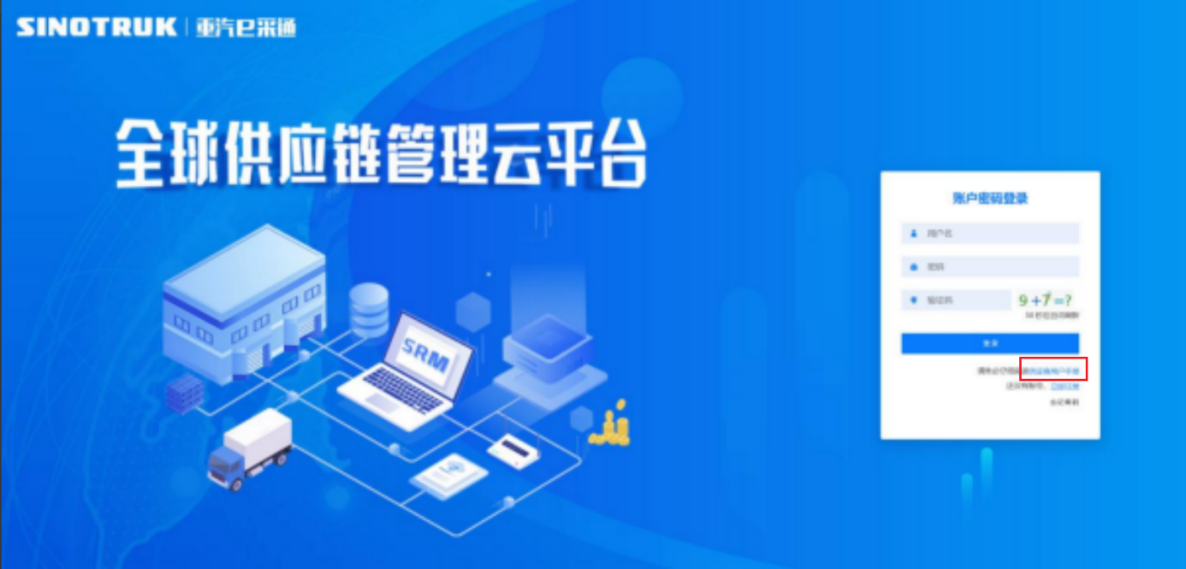

一、首次注册
1.点击立即注册
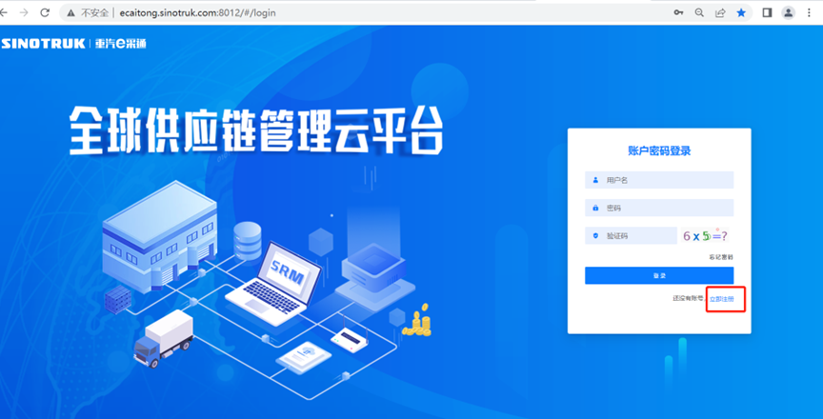
2.填写姓名、手机号码（没有注册过的），通过手机号接收验证码（区分大小写），点击完成后提示“注册成功，请重新登录”。同时系统自动给手机号发送短信，短信中告知登录账号及初始密码。需要使用此账号密码登录系统，进行供应商信息注册。

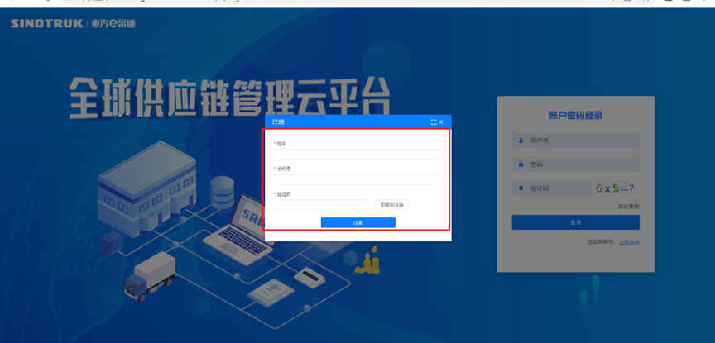
3.注册成功登录这个手机号码的账号进入系统，点击供应商注册
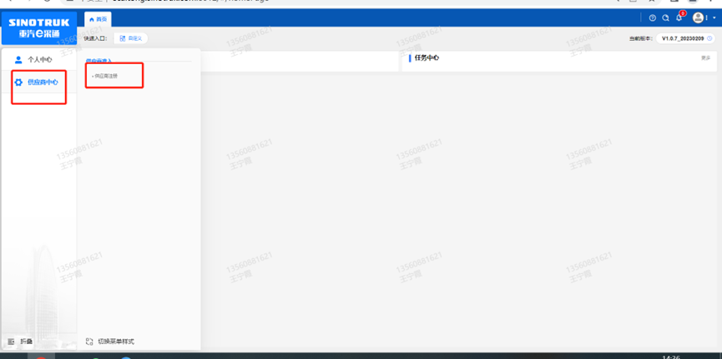
4.点击新增
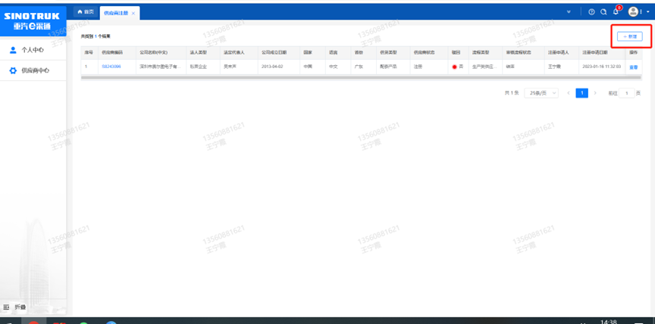
- 按要求填写所有信息，注意非生产类要填写合作单位，最后提交审批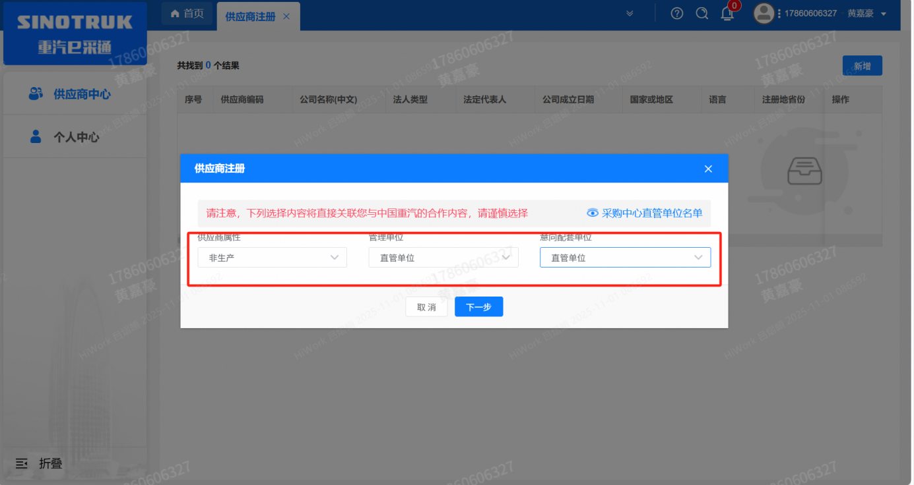
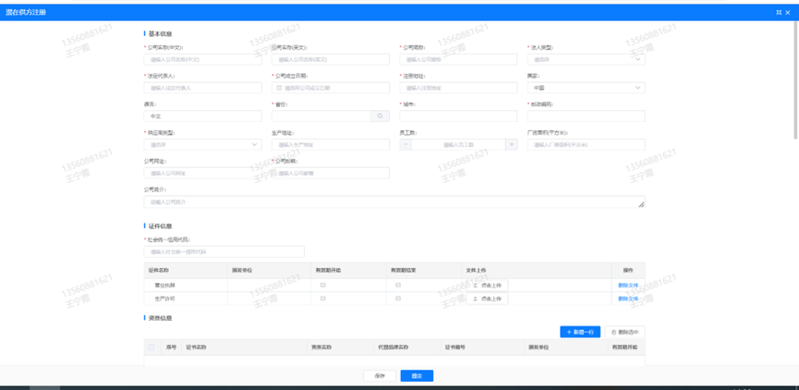
注：
- “项目名称”和“采购形式编号”见第一部分的“项目介绍”；
- 基本信息的填写尽可能完整，原则上要求供应商必须填写近三年财务指标情况；
- 管理单位选择【直管单位】、意向配套单位选择【直管单位】，配套能力“供货类别”填“直管单位非生产招标 / 工艺设备 / 工艺设备”。
- 审核完成
①只有流程从发起到结束全部为同意才可认为供应商注册成功；
②供应商注册成功后，供应商编号会变为 bp 号（6位供应商代码）的形式；并将开展业务的供应商账号、初始密码以短信形式 发送到供应商手机中。（注：流程结束大约 10 分钟后发送新账号+新密码短信，新密码不同于游客账号初始密码）
③如果供应商注册成功，但是供应商编号还未发生改变还是 S+数字的形式，说明系统获取供应商编号失败，请联系商务联系人员处理。
- 维护近三年财务指标
1.供应商使用业务账号登录系统后，通过菜单路径：供应商中心→供应商变更→供应商财务数据变更管理，点击【发起变更】按钮，进入供应商财务数据变更填写界面。
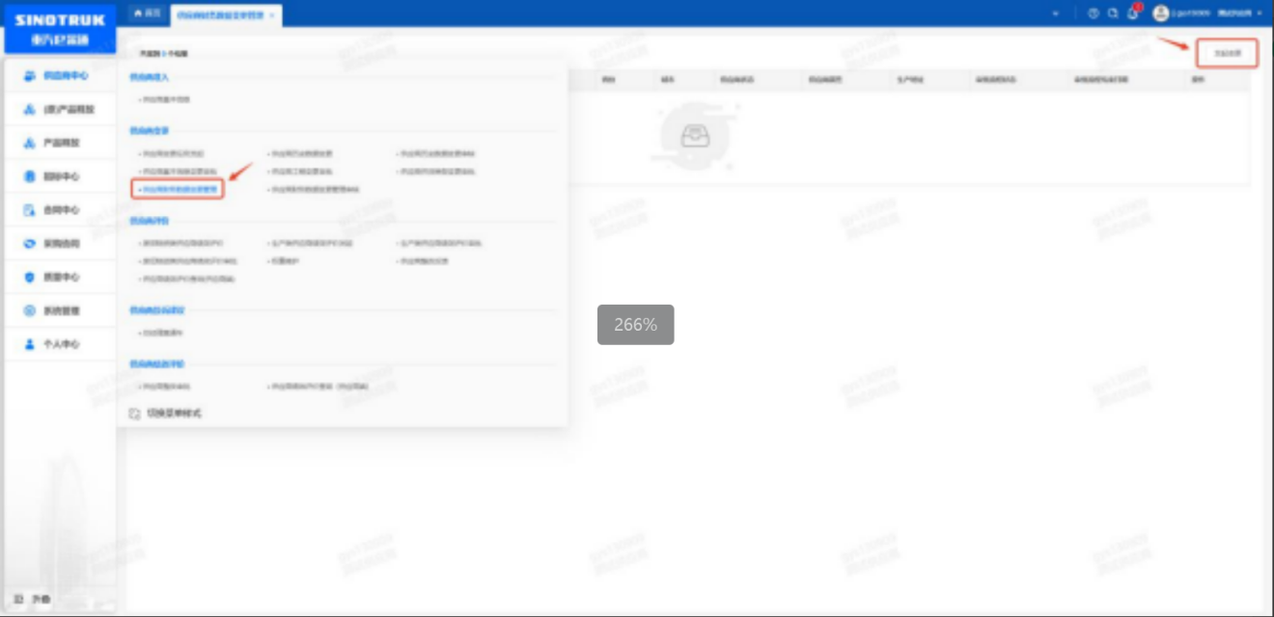

附件6 SRM系统供应商用户手册
系统网址：https://ecaitong.sinotruk.com:8012/
用 户 名：gys+供应商代码（注意：注册完毕后，用户名不要用手机号登录）
初始密码以短信形式 发送到供应商手机中。
1.供应商应标
路径：招投标中心-非生产类招投标-供应商应标
点击应标，上传文件之后点击提交。
